Lab 1 Google Cloud Pub/Sub: Qwik Start – Console

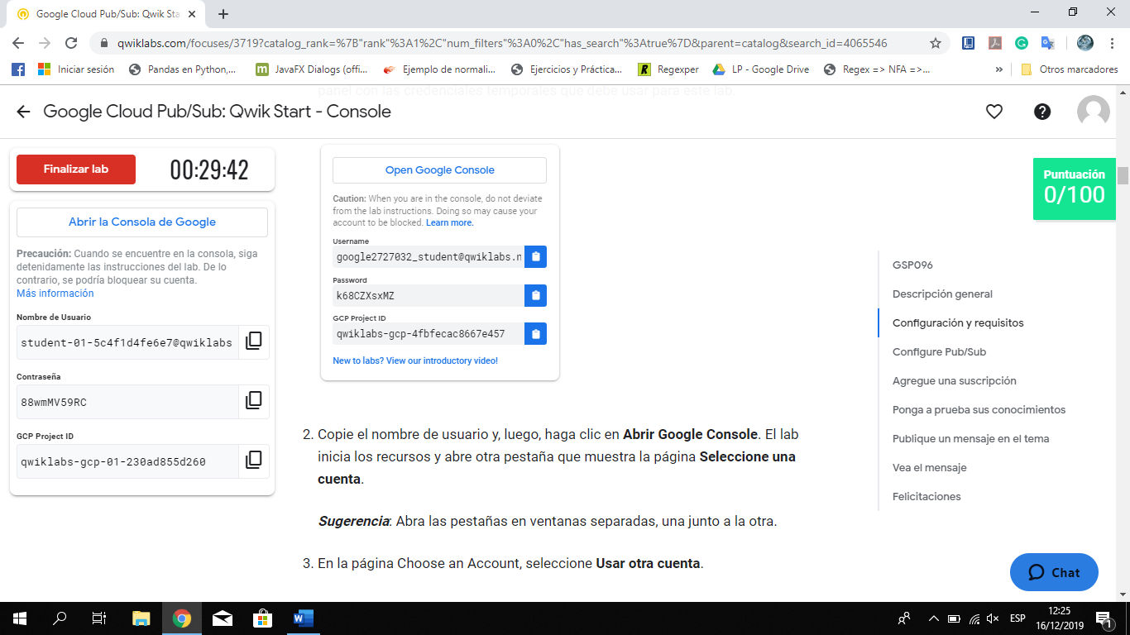

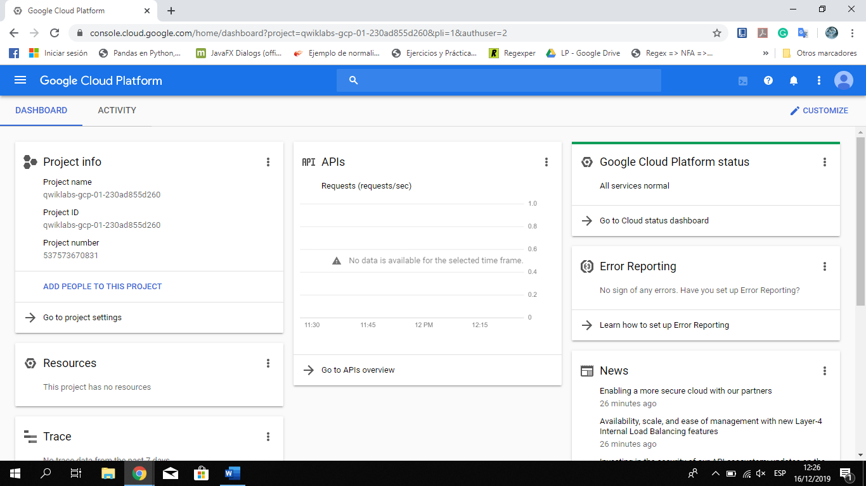

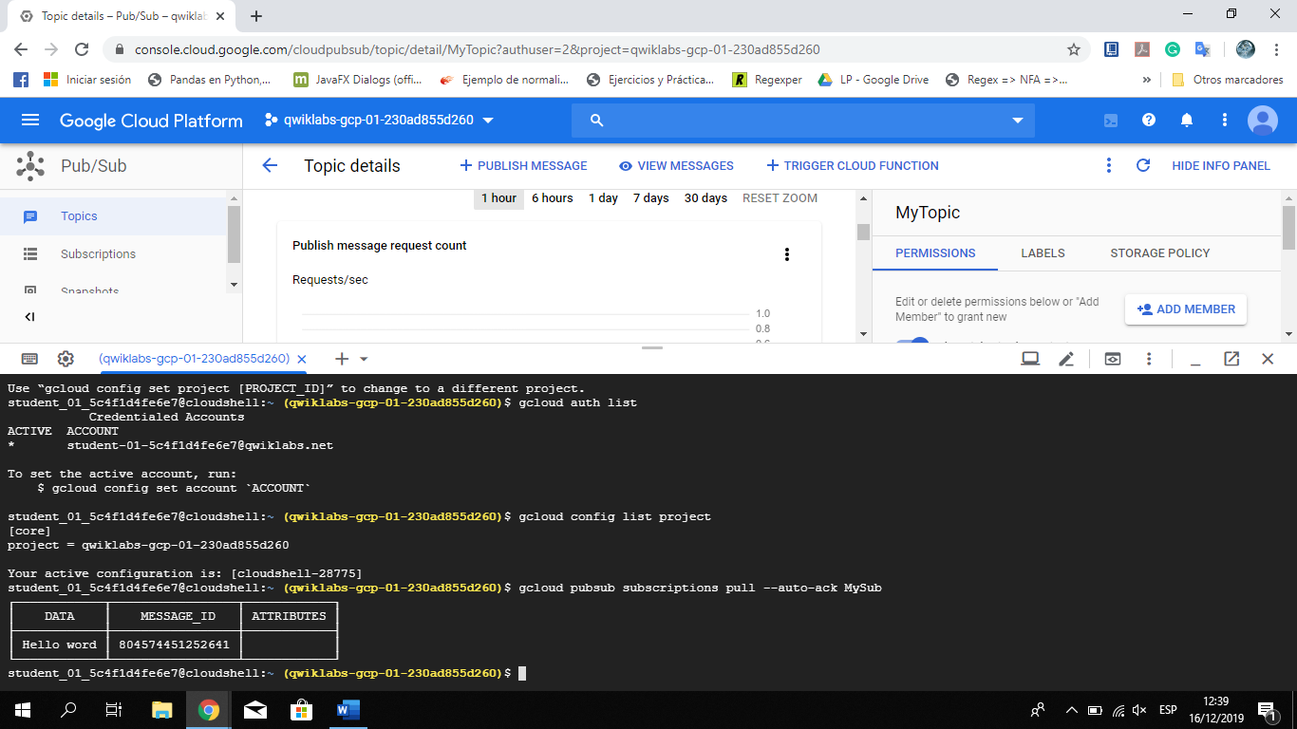

Lab 1

Google Cloud Pub/Sub es un servicio web de mensajería que permite intercambiar datos de eventos entre varias aplicaciones y servicios. Está basado en un patrón de diseño Publisher/Consumer, lo que me permite enfocar la lógica de aplicaciones sin importar la ubicación o escala que se vaya a tener, el servicio es muy fácil de utilizar. Además de permitir monitorear de forma constante la actividad del flujo de datos que se genera al utilizar este servicio.

Lab 2

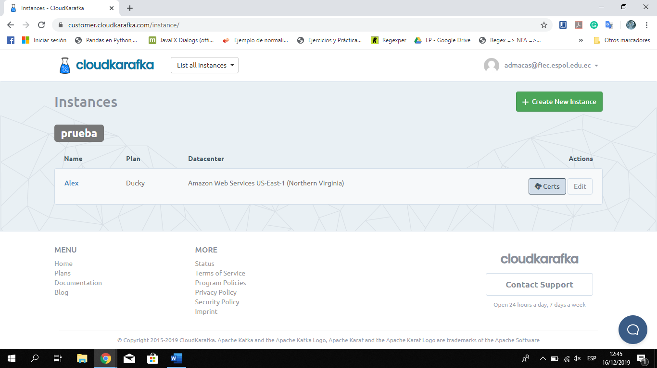

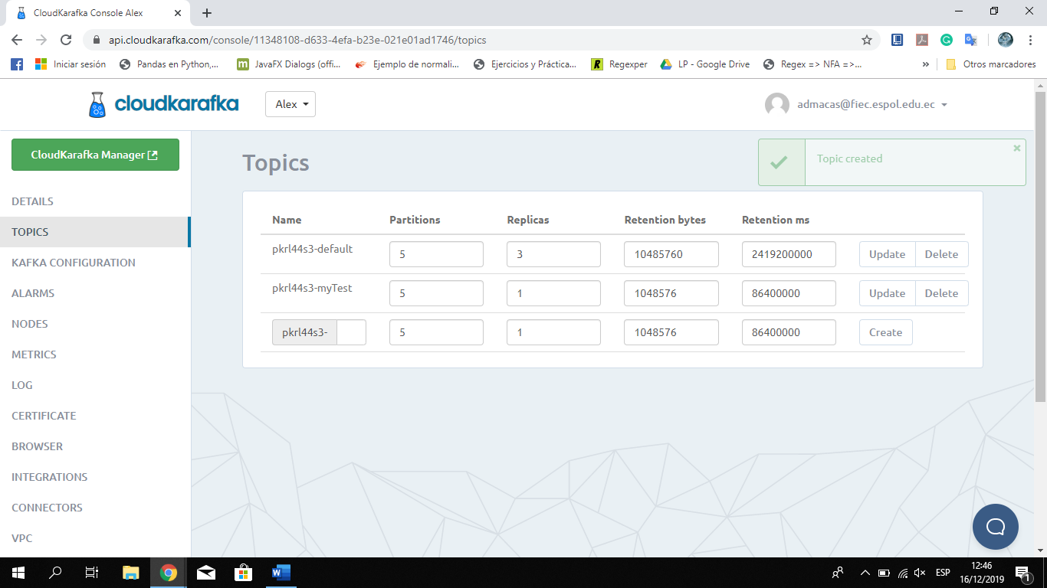

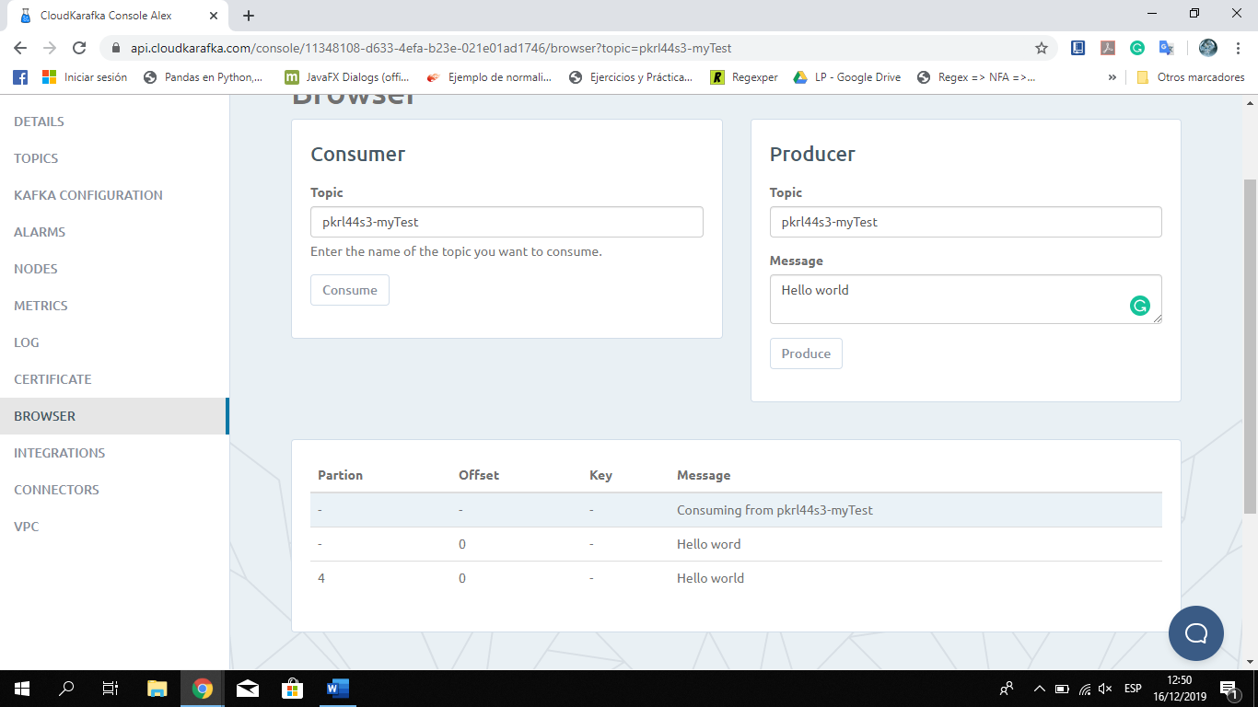

Lab 2

Cloudkarafka es un servicio web para el control de flujo de datos, a diferencia con el anterior este utiliza las CDN de Amazon, además ofrece planes que se ajustan a la cantidad de servicios, configuraciones que se desean desarrollar en esta plataforma, además que la interfaz es más sencilla e intuitiva de manejar y comprender.

¿Qué diferencia encontraron entre los dos productos?

1. Cloudkarafka trabaja con datacenter de Amazon y Google Cloud trabajo con sus propios datacenter.
2. La interfaz que ofrece Cloudkarafka es mucho mas sencilla de entender e interactuar a diferencia que la interfaz de Google Cloud.
3. Cloudkarafka ofrece planes coorporativos para el uso de esta herramienta.